# 题目1(综合性题目)

## 根据目前所学课堂内容，用java逐步编程实现下述类图，遵循Java编程规范，并为撰写的类提供相应的Javadoc注释。

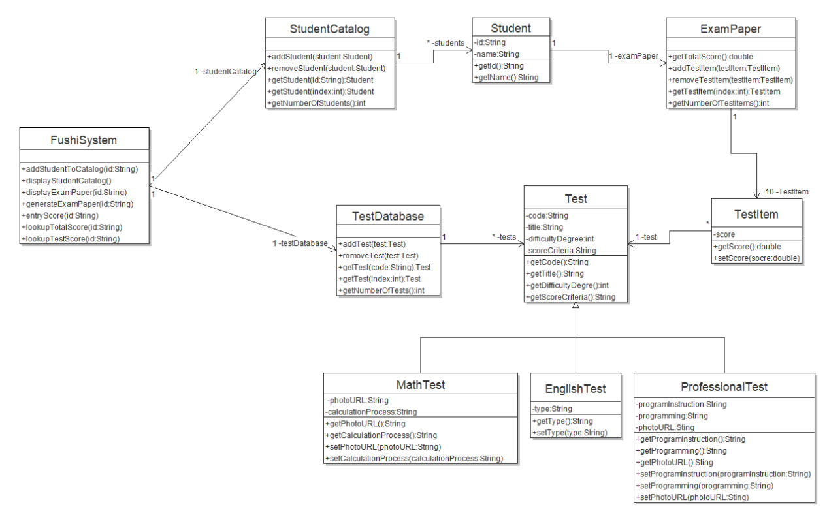

## 2．在FushiSystem.java中已提供部分辅助函数，该类的其它方法，请按上述类图中的要求全部编程实现，最终保证程序在步骤1-7中的执行中，按要求完成功能。

程序运行时可供用户选择要实现的功能，如下图。(此功能已经给出，无需更改)

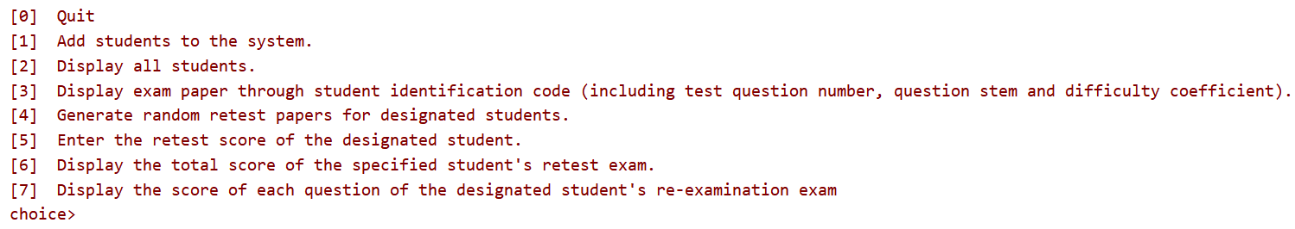

### 步骤1： 选择1（addStudentToCatalog方法实现的功能）：

1. 添加学生，逐步让用户输入以下内容，包括学生的id 和name，添加成功会提示用户相应信息。

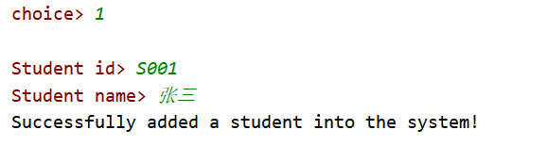

### 步骤2： 选择2（displayStudentCatalog方法实现的功能）：

1. 显示学生目录，包括学生的id和name，格式如下：

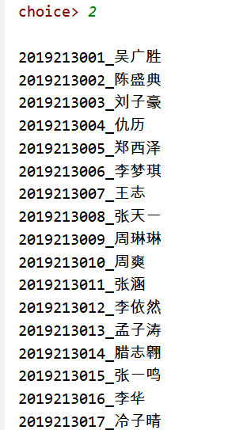

### 步骤3： 选择3（displayExamPaper方法实现的功能）：

1. 根据用户输入的学生id，显示该学生的试卷信息，格式如下：

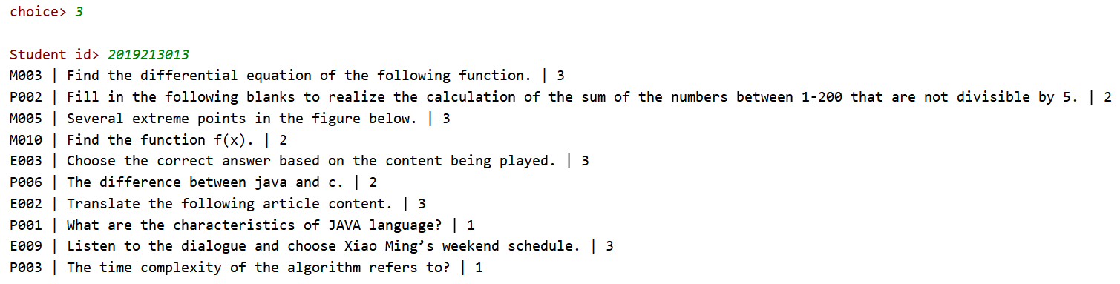

1. 当用户输入不存在的学生id时，提示错误并请用户重新输入。
2. 如果还未为该学生生成试卷，会提示用户“还没有为该学生生成相应的试卷”。

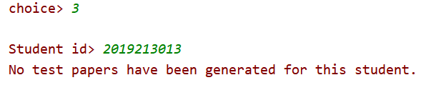

### 步骤6： 选择6（lookupTotalScore方法实现的功能）：

1. 根据用户输入的学生id，显示学生复试试卷的总得分，格式如下：

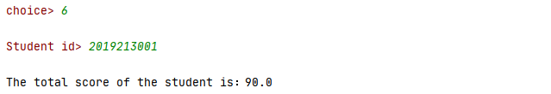

1. 当用户输入不存在的学生id时，提示错误并请用户重新输入。
2. 如果还未为该学生生成试卷，会提示用户“还没有为该学生生成相应的试卷”。

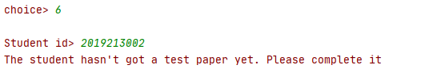

### 步骤7： 选择7（lookupTestScore方法实现的功能）：

1. 根据用户输入的学生id，显示学生复试试卷的每道题目得分，格式如下：

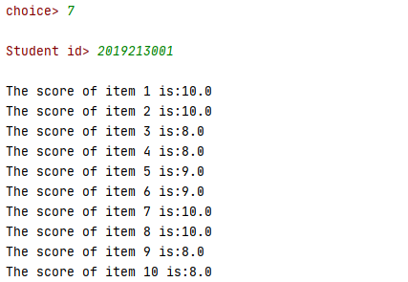

1. 当用户输入不存在的学生id时，提示错误并请用户重新输入。
2. 如果还未为该学生生成试卷，会提示用户“还没有为该学生生成相应的试卷”。

